生活事件教案
你有壓力？我有壓力？(處理工作壓力)

示例概要

現實生活中，不論從事任何行業、擔任任何職位，總要承受或多或少、或正或負的工作壓力。然而，部分青少年可能會對未來的工作有過分的憧憬，例如工作代表不用面對測驗考試、經濟獨立、不用受父母管束。即使青少年明白在職場上難免面對壓力，亦不一定懂得適當的處理方法。
本教案旨在引導學生認識工作壓力，協助他們及早在心理上裝備自己，積極面對日後工作上的挑戰。

對象

高中學生

學習目標

- 認識工作壓力的來源
- 明白不同行業的人士都可能面對不同程度的工作壓力
- 應持堅毅的態度過渡適應期，面對工作的挑戰

價值觀 / 態度

堅毅、樂觀、理性

教學形式

德育及公民教育課、升學就業輔導課

教材

附件一： 「職場壓力對對碰」行業分配
附件二： 「職場壓力對對碰」工作紙
附件三： 「職場壓力對對碰」教師參考資料
附件四： 「勇於面對」情境分享
附件五： 「處理壓力我有法」工作紙
附件六： 「職場壓力調查」工作紙

教學時間

80分鐘

延伸活動

請同學訪問身邊擔任不同行業和職位的人，完成附件六的調查工作紙，然後在課堂上匯報，以了解不同年齡和行業的人所面對的工作壓力和處理方法。
教學流程

教學步驟 (時間) | 學習重點
活動一：我的志願 (10分鐘)  - 邀請學生分享個人志願，並說明原因。  - 學生說出志願後，請他們想像工作中會面對的情況。  - 如學生的想像過分理想化或不切實際，教師可加以提醒。  教師小結：提醒學生在計畫未來工作時，不要忽略可能面對的困難和壓力，應以理性的態度作積極的準備。 | - 青少年設想未來工作時，往往甚有憧憬，例如︰只著重工作吸引之處，並無預計工作上的困難和挑戰可能會引起的壓力；又或是毫無方向，從不思考自己對甚麼工作有興趣及能勝任何種類型的工作。  - 本熱身活動引導學生思考對未來工作的實際情況，從而引入主題。
活動二：職場壓力對對碰 (30分鐘)  - 將所有學生分為七組，每個小組從「職場壓力對對碰」行業分配(附件一)中抽取其中一個行業。教師提醒學生不要讓其他組別得知被分配的行業。  - 派發「職場壓力對對碰」工作紙(附件二)，學生根據所分配的行業，回答工作紙的問題。  - 請學生分組報告討論結果，報告完畢後，讓其他組別的學生猜測該組學生獲分配的行業。  - 學生報告工作紙中第三、四題的討論結果，分析該組獲分配行業所面對的壓力，及不同行業普遍面對的壓力。教師可參考附件三的資料，引導全班討論。  - 邀請學生分享他們在討論前，有沒有想像過不同行業所面對的工作壓力。  - 教師小結：無論從事任何工作，皆會面對不同程度的壓力和挑戰。壓力其實是生活的一部分，可能會影響我們的身心健康和工作效能，但亦可以轉化為動力，關鍵是我們能否恰當地處理壓力。 | - 讓學生了解各個行業和職位均需承受一定的壓力。  - 明白工作壓力的來源。
活動三：勇於面對 (30分鐘)  - 分派「勇於面對」工作紙 (附件四)，每組學生需要處理其中一個面對工作壓力的情境，並提供兩個不同的處理方法。  - 每組學生派代表飾演討論所得的兩個回應方式，並訴說當中的困難及可能的後果。  - 教師可提出以下問題以引導學生思考處理壓力的考慮：  - 選擇此處理方式的原因及利弊  - 應持甚麼心態以面對壓力  - 邀請其他學生給予意見及指出可作改善的地方。 | - 透過小組討論及角色扮演，令學生思考和了解不同工作可能遇到的情況及當下的心情。  - 令學生明白運用不同的處理方法，可能需承擔不同的後果。  - 不同的處理壓力方法各有利弊，提醒學生應根據實際情況及個人性格，揀選合適自己的處理方法。  - 透過活動二和三，學生應明白每份工作均會面對不同的壓力，故此在面對工作上的挑戰時，轉工逃避並非良好的解決方法，鼓勵學生勇於接受困難和挑戰。

教師總結 (10分鐘)

- 工作壓力是指與工作有關的壓力，包括工作上、轉工和失業所引致的壓力。工作壓力來源多不勝數，例如未能達到工作的目標、個人能力受到質疑、對自己要求過高、同事之間的衝突及工作上的失誤等。

- 適當的工作壓力可以提升個人的工作效率、上進心及警覺性，但過度的壓力則可能影響身心健康及工作表現。我們需要認清工作壓力的來源，按照實際情況及個人特質，揀選適合自己的方式處理壓力，令自己恢復狀態繼續工作 ( 參考﹝附件五﹞「處理壓力我有法」)。

- 雖然每份工作皆會為大家帶來各種壓力，特別在初出茅廬的適應期，需要面對的困難和挑戰可能更大。然而，每份工作總會讓我們有所得著，只要學懂處理壓力，以堅毅和積極的態度達到工作的要求及期望，便能將壓力化為工作動力，不斷進步。

附件一： 「職場壓力對對碰」行業分配

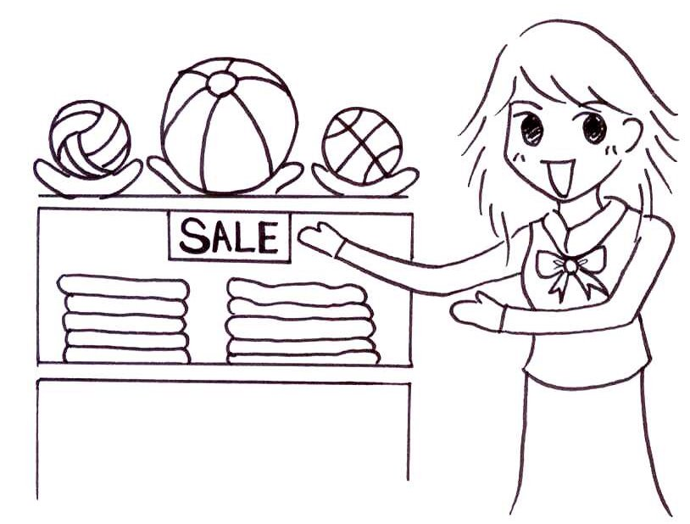
行業一：售貨員

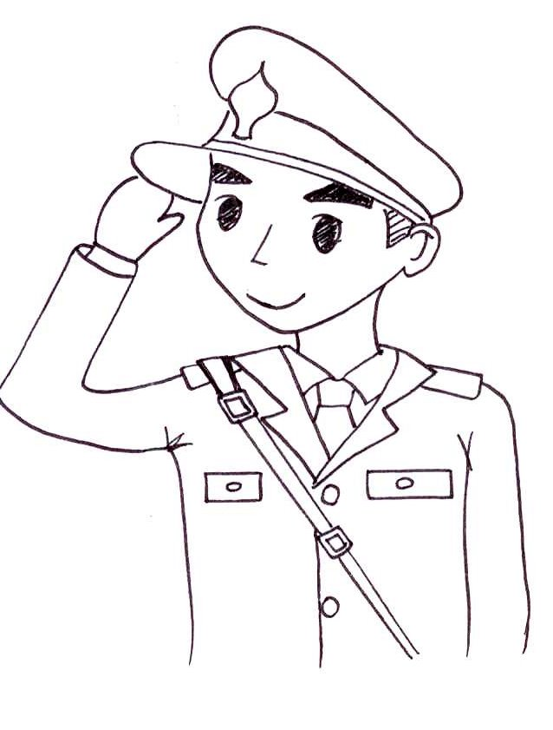  行業二：警察 | 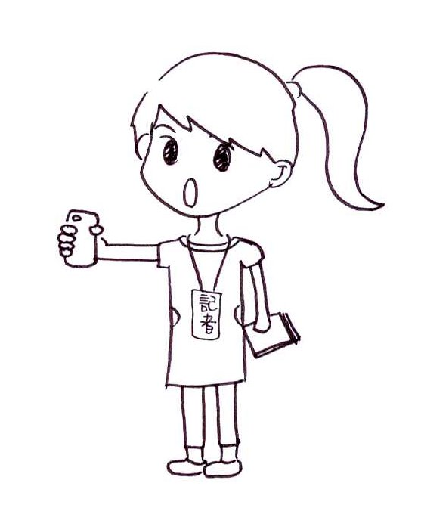  行業三：記者
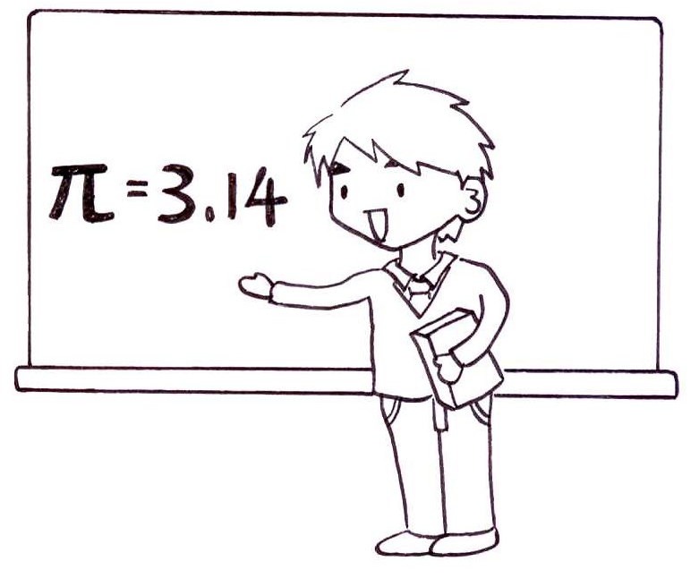  行業四：教師 | 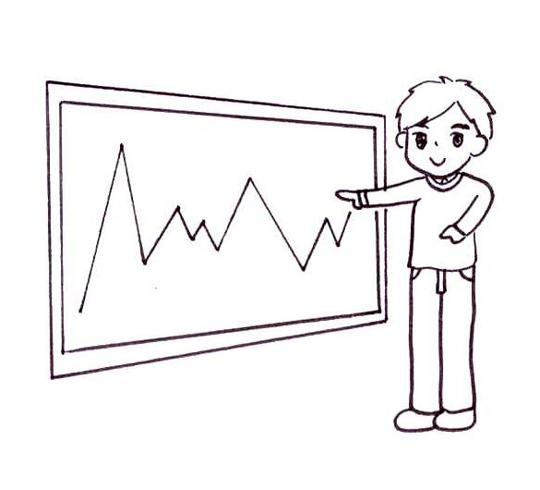  行業五：股票經紀
行業六：家庭主婦  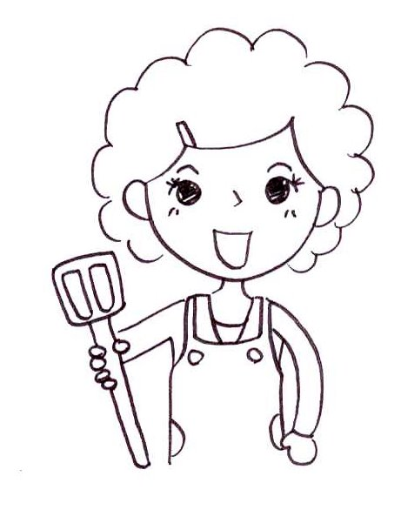 | 行業七：文員  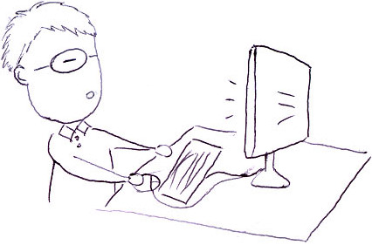

附件二： 「職場壓力對對碰」工作紙

「職場壓力對對碰」工作紙

根據所分配的行業，回答以下問題：

      - 獲分配的行業

___________________________________________________________________

      - 試想像此行業的工作情況

___________________________________________________________________
___________________________________________________________________
___________________________________________________________________
___________________________________________________________________

      - 工作壓力的來源

___________________________________________________________________
___________________________________________________________________
___________________________________________________________________
___________________________________________________________________

      - 此行業特有的工作壓力

____________________________________________________________________
____________________________________________________________________
____________________________________________________________________
____________________________________________________________________

      - 各行業普遍面對的壓力

____________________________________________________________________
____________________________________________________________________
____________________________________________________________________
____________________________________________________________________

附件三： 「職場壓力對對碰」教師參考資料

行業 | 行業特有的工作壓力 | 普遍面對的工作壓力
售貨員 | - 時刻保持笑容  - 滿足客人各類的要求  - 追趕工作指標  - 站立時間長  - 處理客人投訴  - 公眾假期不能休息  - 收入多寡或以營業額多少決定 | - 工作量繁重  - 工時長  - 人際關係 (如辦公室的複雜人事關係)  - 時間分配  - 大量未完成的工作  - 工作要求  - 自我期望  - 晉升機會  - 擔心失業
警察 | - 處理突發事故  - 處理警民關係  - 工作危險性高  - 背負破案壓力  - 嚴守紀律及絕對服從上級指令
記者 | - 時常追趕交稿期限  - 工作時間長及不穩定  - 工作節奏急速  - 與同行競爭採訪  - 臨場應變
教師 | - 適應教育制度改革  - 家長的要求及期望  - 兼任非教學及行政工作  - 同時間需教導多個級別和科目  - 工餘時間要不斷進修或考試  - 學生成績或升學結果
股票經紀 | - 沒有固定的工作時間  - 收入欠保障  - 為客人投資失誤時被怪責  - 工作節奏緊張
家庭主婦 | - 經常做著重覆的工作  - 沒有晉升機會  - 工作經驗不被認同  - 欠獨立經濟能力
文員 | - 經常在辦公室坐著，少活動機會，易生健康問題  - 長時間使用電腦，容易造成肌肉勞損  - 以處理文書工作為主，工作刻板  - 薪酬水平較低

附件四： 「勇於面對」情境分享

情境一：挑剔的客人 （售貨員）

服裝店內，你遇到兩位十分挑剔和不講道理的客人。她們要買一件店內已經沒有存貨的衣服，你嘗試向其他分店查問，發現全線斷貨，經過連番解釋，客人仍以惡劣的態度指責你辦事不力，故意令她們不能購得心頭好，更大聲說「今時今日咁嘅服務態度邊得呀﹖」，令店內所有人均向你投以奇怪的目光。雖然你堅信自己沒有做錯，面對客人無理的指責，你會如何處理？

情境二：與同事的矛盾 （警察）

你深信警察的工作要跟從既定的工作程序和守則，並服從上級的指示。有一日，你與一位同職級但經驗較豐富的同事到達案發現場後，同事根據過往經驗建議採用與上級指令有別的處理方法，而你則認為應依照上級指令辦事，雙方各執一詞，無法即時處理事件。這時你會如何與同事取得共識？

情境三：隨時候命（記者）

作為突發新聞記者，報館可能隨時會聯絡你前往現場採訪。尤其最近報紙銷量下跌，報館削減人手，即使不是自己輪班的時候，亦會接到電話要求自己出動。久而久之，你開始感到自己休息時間不足，而且變得精神緊張，時刻擔心會突然被要求工作，甚至聽到電話鈴聲都會感到恐懼。你會如何舒緩壓力？

情境四：無法完成的工作 （教師）

每日學校關門前，你一邊回應家長的投訴，一邊處理桌上一大疊尚待批改的學生功課和測驗卷。晚上回家後，仍要為明天的課堂備課，加上需要安排學生的課外活動，真的忙得喘不過氣來，同時，你與家人的相處時間亦越來越少。面對見不到盡頭的工作，你真的很想放棄，轉做一份較輕鬆的工作。你會如何重拾工作動力？

情境五：波動的股市‧波動的收入 （股票經紀）

股票經紀以佣金作為主要的收入來源，故此收入多寡取決於股票市場的買賣活動是否活躍。早前，本地面對突如其來的金融危機，令人心惶惶，股票遭恐慌性拋售，然後市場便開始交投淡靜。你的收入大減，甚至面對被裁員的危機。你會如何渡過這段時間？

情境六：刻板式的生活 （家庭主婦）

處理家務和照顧家人是家庭主婦的主要工作。每天當丈夫上班、子女上學時，你便要爭取時間做家務，包括清潔洗熨、到市場買菜、煮飯。丈夫下班回來，要聽他訴苦；子女放學，要督促他們做功課，實在忙得頭昏腦脹。每日獨自留在家中，重重覆覆地做相同的事，實在感到非常沉悶。加上你為家庭的付出，又不是常會得到認同，經濟上又難以獨立。你會如何調節自己的心態？

情境七：辦公室政治 (文員)

你是一間船務公司新入職的文員，需要協助同事處理文書工作。剛上班一星期，同事就告訴你兩位上司之間不咬弦，提醒你小心應對。當天下午，上司甲和上司乙同時傳電郵給你，請你於處理他們的文件，並須於五時前交給他們。你計算過時間，五時前你只能處理其中一份。但你想起同事的說話，害怕如果如實告訴兩位上司，你只能處理一份文件，會引起其中一方不快。這時你會如何抉擇？

附件五： 處理壓力我有法（教師參考）

處理壓力我有法

一、工作安排：

- 透過時間管理，妥善運用時間，更有效率地處理繁重的工作。
- 根據工作的輕重緩急程度，排列工作處理的優次，切忌拖延，否則工作堆積如山，會造成更大的壓力。
- 以謙虛的態度向同事請教。
- 按照自己的能力和時間作出工作的承諾，不要因為害怕拒絕上司或同事的要求，而答允能力範圍以外的工作量。

二、思想心態：

- 採取正面思考方式，及對自己說一些激勵的說話：
例如：「甚麼是我現在可以做的？」、「情況已漸入佳境」、「沒有甚麼事是解決不來的。」
- 把可以帶來美好回憶的一些小玩意、禮品或擺設，放在辦公桌前。
- 飲食均衡、休息充足、多參與消閒活動，以保持身心健康。
- 感到壓力時，深深地、長長地吸一口氣，再慢慢地呼一口氣。連續進行數分鐘，直至自己呼吸順暢，心情平和。
- 多學習以樂觀的思想去面對，視工作上的問題為成長的鍛煉，以積極的態度去尋求解決的方法，不要讓問題擴散、惡化或誇大。

三、尋求協助

- 可於適當時機，以平和的態度向上司或同事表達自己對工作的感受。
- 與能夠明白自己的朋友、家人傾訴自己工作上的點滴。
- 求助並非弱者行為，而是為了更正面地處理個人壓力。當壓力不勝負荷時，可向專業人員如社工、輔導員、心理學家尋求協助和專業意見。

附件六：職場壓力調查工作紙

職場壓力調查

請問你的職業和職位是甚麼？
＿＿＿＿＿＿＿＿＿＿＿＿＿＿＿＿＿＿＿＿＿＿＿＿＿＿＿

請問你屬於以下哪一個年齡的組別？
□ 16 – 20 □ 21 – 25 □ 26 – 30
□ 31 – 35 □36 – 40□ 41或以上

請簡介你的工作範疇及內容？
＿＿＿＿＿＿＿＿＿＿＿＿＿＿＿＿＿＿＿＿＿＿＿＿＿＿＿
＿＿＿＿＿＿＿＿＿＿＿＿＿＿＿＿＿＿＿＿＿＿＿＿＿＿＿

你每週工作時間是多少？
＿＿＿＿＿＿＿＿＿＿＿＿＿＿＿＿＿＿＿＿＿＿＿＿＿＿＿

在目前的工作中，你有沒有面對工作的壓力？（如有，請加
以說明。）
＿＿＿＿＿＿＿＿＿＿＿＿＿＿＿＿＿＿＿＿＿＿＿＿＿＿＿
＿＿＿＿＿＿＿＿＿＿＿＿＿＿＿＿＿＿＿＿＿＿＿＿＿＿＿

你會用哪些方法處理工作上的壓力？
＿＿＿＿＿＿＿＿＿＿＿＿＿＿＿＿＿＿＿＿＿＿＿＿＿＿＿
＿＿＿＿＿＿＿＿＿＿＿＿＿＿＿＿＿＿＿＿＿＿＿＿＿＿＿

